Творческая работа

Твои люди, Кубань!

Выполнила:
Любимова Юлия Николаевна
Воспитатель МБДОУ ДСКВ №24
п.Советский
Ейского района
Краснодарского края

Оглавление:
1.Введение…………………………………………………………………………..…3
2.Беслик Александр Данилович…………………………………………………...….4
3.Човган Валерий Иванович……………………………………………………….…5
4.Музей…………………………………………………………………………………85.Список литературы……………………………………………………..………….10

- Введение
Совхоз «Советский» был организован в начале 60-х годов как свиноводческий, на базе отделения соседнего, некогда славившегося в крае зерносовхоза «Октябрьский». Главными отраслями молодого хозяйства были свиноводство и растениеводство, но содержали и крупный рогатый скот, имелись несколько фруктовых садов и даже птичник.
Поселок был небольшой, всего несколько улиц, но благоустроенный. В его восточной части, где стояли двухэтажные домики, рос молодой парк с южными растениями, были здесь и фонтан, и карусели. Украшением была и небольшая березовая роща, недалеко от нее строилась новая контора совхоза. От парка на запад, до сельского клуба, проложили на целый километр широкую улицу с названием «Проспект Победы» - гордость директора совхоза, фронтовика Александра Даниловича Беслика.
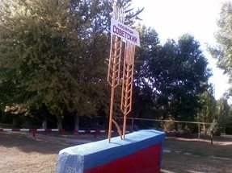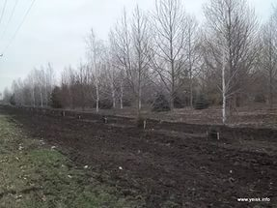

2.Беслик Александр Данилович.
Участник Великой Отечественной войны, прошагавший всю войну в передовых эшелонах наступающих войск, награжденный за боевые заслуги орденами и медалями, так же хорошо руководил хозяйством, как и воевал. За умелое руководство и трудовые успехи хозяйства Александр Данилович был награждён двумя орденами Ленина, орденом «Знак Почёта», орденом Трудового Красного Знамени. Он горячо любил свою малую родину, при нем поселок превратился в живописный уголок. Вся площадь Проспекта Победы, огороженная невысоким бордюром с большими каменными кувшинами в летний период, словно была застлана розовым ковром. Селяне бережно относились с этой красоте. Никто даже не помышлял без разрешения сорвать розы, но, если нужны были кому для дела, Александр Данилович не жадничал, радовался, что не самовольничают, а просят.
Поселок развивался стабильно, строились дома, вырастали с годами целые улицы, не было с жильем особых проблем. Как и производству, А.Д. Беслик большое внимание уделял благоустройству, сам первым выходил на субботник, опускался на колено и указывал, где какие сажать деревца и кустарники. Если же организовывал субботник для производственных нужд, то он так же работал, как и все, и уходил последним. Людей за такой труд благодарил, о них заботился: завозил бочки с квасом, пивом, платил за трудовой день наличными. Довольные жизненными условиями и своим трудом, люди делали все, чтобы приумножить богатство родного хозяйства.
Александр Данилович был человеком несгибаемой воли, напористым и в то же время скромным, отзывчивым и, что отмечали все, - настоящим хозяином. Люди уважали его и любили за эти качества. В совхозные квартиры не лез, особняки себе не строил, жил скромно в своем небольшом домике, по соседству с такими же домами, принадлежащими рабочим, специалистам. Разводил во дворе цветы, ухаживал за фруктовыми деревьями в своем саду. Жил скромно, как говорится, на виду у всех, а рабочий день начинал с 5-6 часов утра объездом производственных участков. К 8 часам вызывал нужных специалистов на планерку и устраивал разборку всего увиденного с утра, а когда требовала ситуация - и «порку», чтобы неповадно было. Так он методично, терпеливо воспитывал кадры, учил хозяйствовать.
3.Човган Валерий Иванович
Этому хозяйству крупно повезло с руководителями: за 60 лет их было всего два. Да еще какие! Когда А.Д. Беслик собрался уходить на пенсию, он выбрал своим преемником молодого специалиста В.И.Човгана и не ошибся. Именно он стал последователем методов руководства предшественника и все сделал для того, чтобы не сдавать позиций. После окончания Ставропольского сельскохозяйственного института, куда Валерий Човган был направлен на учебу руководством совхоза, директор хозяйства Александр Беслик назначил молодого специалиста бригадиром свинотоварной фермы. Напутствуя, по-отечески заметил: дальнейшая твоя судьба находится в собственных руках. Но поскольку ты бригадир, то обязан, как командир, думать о подчиненных, проявлять о них заботу. Тогда люди потянутся к тебе, и добиваться выполнения намеченных задач будет легче.
Руководителем он был очень грамотным и требовательным, - вспоминает Валерий Иванович своего наставника. - Александр Данилович прошел через горнило второй мировой войны. Он хорошо знал, что такое жизнь, и ценил каждую минуту. Когда меня назначили бригадиром, в совхозе насчитывалось более 30 тысяч голов свиней, 1300 коров. Хозяйство было многопрофильное, лидировало в социалистическом соревновании, в крае занимало передовые позиции. За успешное выполнение плановых заданий и принятых социалистических обязательств совхоз был награжден переходящим Красным знаменем ЦК КПСС, Совета Министров СССР и ВЦСПС. Столь высокую по тем временам награду из рук представителя ЦК КПСС получил директор совхоза Александр Данилович Беслик. Второй раз это знамя принимал Валерий Иванович Човган. По существовавшему в те годы положению, если предприятие дважды завоевывало эту награду, то знамя оставалось в хозяйстве на вечное хранение. И сегодня эта реликвия находится в музее «Советского». За сравнительно небольшой период Валерий Човган зарекомендовал себя грамотным организатором производства. Поэтому вскоре его назначают управляющим отделением. А 30 декабря 1974 года — исполняющим обязанности директора совхоза. С той поры, как иной раз в шутку говорит Валерий Иванович, он находится у руля этого «пылесоса». И, как показывает практика, директор уверенно держит этот руль. За два десятилетия реформирования всех отраслей народного хозяйства, в результате которых многие предприятия обанкротились, ушли с молотка, перепрофилировали свою деятельность, «Советское» ни разу не сдало занимаемых позиций. Здесь из года в год получают стабильно высокие урожаи зерновых и зернобобовых культур. Надои молока превышают среднерайонные показатели, высоки привесы на откорме животных. Благодаря этому в хозяйстве своевременно и в полном объеме выплачивается заработная плата, на земельные паи выдается сельскохозяйственная продукция. И не только это. Стало уже традиционным, что в зимний период, когда объемы работ, особенно в полеводстве, снижаются до минимума, руководство предприятия оказывает всем работникам материальную помощь.
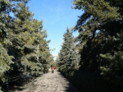
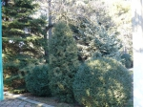
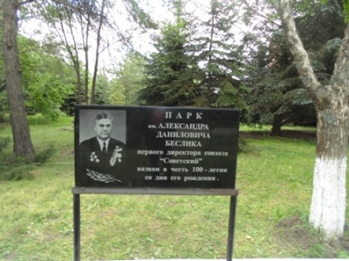
- Никогда никакое предприятие, - говорит Валерий Иванович, - не будет иметь успехов в производственной деятельности, если там не проявляется забота о людях, не оказывается им необходимая помощь и поддержка. Времена, в которые мы живем, отнюдь не легкие. Рост цен на продукты питания, тарифов
на коммунальные услуги пробивают серьезную брешь в бюджете многих семей. Чтобы поддержать людей, не допустить их до черты бедности, хозяйство и выделяет серьезные финансовые ресурсы на оказание материальной помощи работающим, пенсионерам. За счет хозяйства содержится бригада, занятая уходом за лесонасаждениями, благоустройством территории. Кстати, Валерий Иванович ежегодно увеличивает парковую и лесную зону. С лесопитомником из Нальчика установлены прочные деловые связи. Зная В.Човгана как надежного партнера, руководство питомника отправляет в Советский требуемые саженцы по первому телефонному звонку. И сегодня поселок утопает среди лесных красавиц елей и сосен, пихт, других декоративных деревьев. Улицы одеты в асфальт, их украшают газоны, кустарники, ели. Разбиты и засажены три молодых парка. На сессии Совета депутатов Трудового сельского поселения принято решение присвоить самому старому и красивому парку посёлка Советского имя первого директора совхоза «Советский» Александра Беслика. В конце 60-х Александр Данилович участвовал в закладке этого парка - сейчас там установлены мемориал «Скорбящий солдат» и поклонный камень с именами 150 земляков, которые живыми вернулись с войны. А 8 мая в этом же парке была торжественно открыта памятная доска в честь 100-летия со дня рождения бывшего фронтовика Александра Беслика

4.Музей
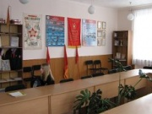
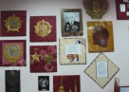
Несколько десятков лет назад в собственном доме Александр Данилович Беслик создал музей. Он сумел увлечь ребят, и школьники с азартом подключились к сбору экспонатов, рассказывающих о природе родного края и истории посёлка. Каждый класс хотел собрать материалов побольше. Не остались в стороне и взрослые – привозили интересные экспонаты даже из поездок по стране. А когда Беслика не стало, музей, как и хотел Александр Данилович, был передан поселковой школе № 17. Его торжественное открытие состоялось 5 мая 2005 года. Школьный музей в посёлке Советском существует уже десять лет, и сегодня его экспонаты занимают три комнаты. Это экспозиции о природе родного края, кубанской старине, истории посёлка. Музей с удовольствием посещают и школьники всего района, и взрослые, и что приятно – бывшие односельчане, когда приезжают погостить к родителям. Музей продолжает работать по поисково-исследовательскому и эколого-биологическому направлениям, сотрудничая с местным советом ветеранов и педагогами 17-й школы. При школьном музее работают краеведческие кружки.
А 1 апреля 2016 года исполнилось 55 лет с основания хозяйства «Советское». И в честь этих людей и этого события на въезде в посёлок уже установили пятнадцатитонный камень, привезённый с гор Северного Кавказа. Выбитые на нём строки без волнения читать нельзя: «Так есть и будет так в веках. Народ великий, гордый мой, он будет славу петь рукам, что пахнут хлебом и землёй!»
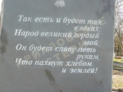
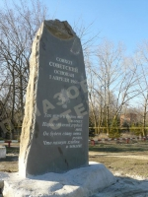
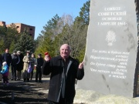

5.Список литературы:
1. О.Ю. Филлипов «Ейск: бессмертный подвиг»
2 . www Priazovka.ru
3.www.eiysk.ru

